**Тема проекта: «Витамины я люблю – быть здоровым я хочу»**

**Тип проекта:** познавательно - исследовательский.

**Продолжительность проекта:**с 26 октября по 30 октября 2020 года.

**Участники проекта:** дети второй младшей группы «Ромашка», родители, воспитатели второй младшей группы.

***Актуальность проекта:***

Чтоб сильным быть, ловким, здоровым, веселым  
Не стоит есть чипсы и пить Кока-Колу.  
 Съешь яблоко, сливы, лимон, апельсины -  
Во фруктах и в ягодах есть витамины.

Самой актуальной проблемой на сегодняшний день является укрепление здоровья детей. В. А. Сухомлинский писал: "Я не боюсь еще и еще раз повторить: забота о здоровье ребенка - это важнейший труд воспитателя". Здоровый образ жизни немыслим без рационального разнообразного питания. Питание является одним из факторов, обеспечивающих нормальное развитие ребёнка и достаточно высокий уровень сопротивляемости его организма к заболеваниям. Пища, употребляемая ребёнком должна быть не только вкусной, но и полезной. А полезная еда - это, прежде всего овощи, фрукты, натуральные продукты- богатые витаминами. Поэтому так важно дать детям представления о витаминах, об их пользе для здоровья человека, о содержании тех или иных витаминов в разных продуктах. Заботиться о своем здоровье надо начинать с детства.

**Цель проекта:** формировать у детей понятие «витамины»; закрепить знания о необходимости наличия витаминов в организме человека, о полезных продуктах, в которых содержаться витамины.

**Задачи проекта:**

1.Способствовать накоплению знаний об овощах и фруктах

2.Дать детям знания о витаминах, об их пользе для здоровья человека, о содержании тех или иных витаминов в овощах, фруктах.

3.Расширять знания дошкольников о взаимосвязи питания и здоровья.

4.Воспитывать стремление к здоровому образу жизни.

**Предполагаемые результаты по проекту:**

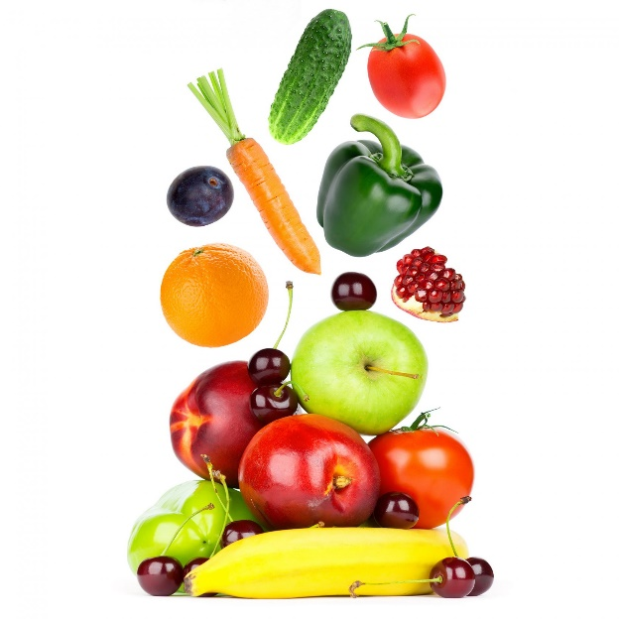- приобретение необходимых знаний и представлений о витаминах;

- осознанное отношение детей к витаминам (овощи и фрукты в любом виде очень полезны для растущего организма);

- умение решать предложенные задачи в совместной деятельности;

-дети получили знания о том, что апельсин не тонет в кожуре из - за воздуха, фрукты и овощи имеют различную форму, запах и вкус

**Перспективный план работы по проекту:**

1. **Подготовительный этап**

* Сбор и анализ литературы по данной теме.
* Разработка плана реализации проекта.
* Разработка дидактических игр, пособий.
* Подборка иллюстративного материала.
* Подборка стихотворений, загадок по теме.
* Подборка подвижных, пальчиковых, дидактических игр по теме.
* Подготовить материал для изобразительной деятельности, художественную и познавательную литературу для чтения детям.

**Работа с родителями**

- Анкетирование родителей «Витамины я люблю – быть здоровым я хочу»

- Консультация «Овощи и фрукты ценные продукты»

. Организация родителей по проекту: *«Витамины я люблю - быть здоровым я хочу»*.

Памятка для родителей «В каких продуктах «живут витамины»

**II. Основной этап**

**Работа с детьми**

1.Беседа: «Овощи и фрукты - полезные продукты»Цель: формировать у детей интерес к здоровому образу жизни.

2.Ознакомление с окружающим Тема: «Витамины полезны для здоровья»

Цель: уточнять и обобщать представления о пользе витаминов для здоровья;

закрепить знания о фруктах, учить определять их на вкус; побуждать не трогать витамины и лекарства без разрешения взрослых.

3. Познавательно – исследовательская деятельность:

Тема: «Фруктовая лаборатория». Цель: Развивать интерес к экспериментированию с разными материалами;

- развивать способности самостоятельного поиска, умения делать выводы в ходе работы с материалами.

- создать условия для развития логического мышления, сообразительности, внимания.

-Закреплять знания детей о здоровом образе жизни

-Закреплять знания о свойствах воздуха

-Уточнение и соблюдение правил безопасности при работе с различными материалами

4. Экскурсию в пищеблок.

**Цель:** продолжать формировать представления детей о людях различных профессий (повар) и какие блюда готовят из овощей и фруктов – полезных продуктов.  
5. Опыт на запах и вкус. Цель: различать на вкус и запах овощи и фрукты.

6. ОО «Художественно эстетическое развитие». Рисование «Разноцветные витаминки» Цель: активизировать представление о правилах обращения с лекарствами и витаминами

7.ОО Художественно – эстетическое развитие Аппликация Тема: «Апельсины и сливы лежат на блюде».

Цель: закреплять представления о пользе для здоровья ягод и фруктов.

- учить отображать впечатления от окружающего мира, раскладывать и аккуратно наклеивать предметы разной величины, прижимая их салфеткой.

8. Продуктивная деятельность. Конструирование Тема: «Разные ворота» Цель: закреплять умение строить ворота, дополнять их деталями;

9.Чтение художественной литературы:

К. Чуковский «Сор овощей»

Е. Юдин «Две фасольки, три боба»

И. Токмакова «Купите лук», «Яблонька»

- потешки, пословицы, поговорки,

- Русские народные сказки:

«Петушок и бобовое зернышко»; «Вершки и корешки».

- Разучивания стихотворения о витаминах.

*Витамины нам полезны,*

*Это точно знаю.*

*Только их не из таблеток*

*Я употребляю.*

*Получаю их из пищи*

*Вкусной и полезной.*

*Где же прячутся они?*

*Очень интересно.*

*Объясняет мама мне*

*Они прячутся везде.*

*Ты из фруктов, овощей,*

*Получай их поскорей.*

- Разгадывание загадок «Фрукты и овощи».

10.Пальчиковая гимнастика «Мы капусту рубим …», «Мы делили апельсин»,

«Горох», «Грушка», «Огуречик»,

11. Дидактические игры:

«Разрезные картинки»

«Во саду ли в огороде»

 «Чудесный мешочек».

«Чего не стало?»

«Овощи и фрукты»

«Кубики с картинками»

«Что лишнее?»

«Узнай по описанию»

«Съедобное - несъедобное»

 «Угадай, какой овощ»

«Разложи по тарелочкам фрукты

12. Хороводная игра «Есть у нас огород».

13. Подвижные игры

«Передай апельсин»

«Собери витамины»

«Огуречик, огуречик»

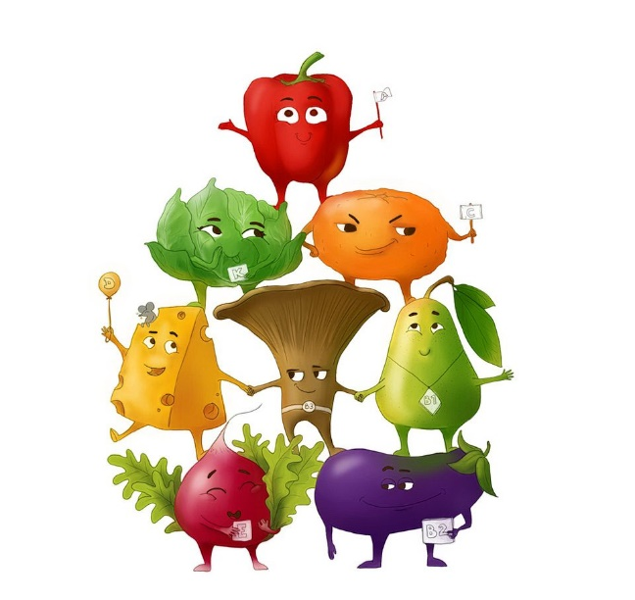«Найди себе пару»

14. Сюжетно-ролевая игра «В магазине»

15. Работа с трафаретами и раскрасками.

**III. Заключительный этап**

Создание коллажа (пластинография) «Витамины в вазе» Цель: формировать умение скатывать комочки пластилина между ладонями и размазывать по шаблону. Развивать у детей умение работать коллективно.

## 